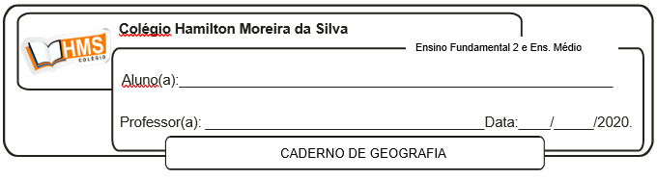

Realizar os exercícios da página 88 (nº 1 ao 7)